**Att öva för en säker arbetsplats! SOM** STÖDJER

**-En beredskapsguide som stödjer Dig och Din Organisation Vid en Arbetsplatsolycka-**

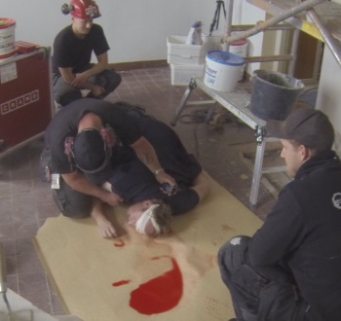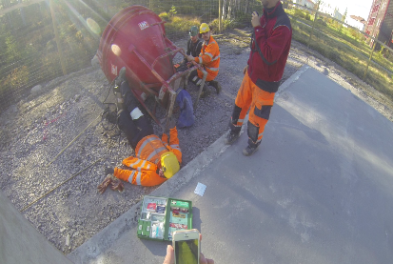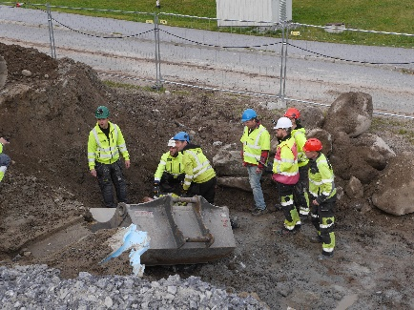

**Följ checklistan i rätt ordning. Bocka av i checklista när åtgärderna är**

*Vi har kommit långt med att utveckla säkrare arbetsplatser inom bygg- och anläggningsbranschen i Sverige. Totalt har vi färre arbetsplatsolyckor jämfört med många andra länder i världen. Men det inträffar trots det varje år allvarliga arbetsplatsolyckor i Sverige där personal skadas eller till och med avlider av sina skador. Detta har branschen sagt nej till genom en avsiktsförklaring och genom att anta en gemensam vision för noll olyckor på våra arbetsplatser.*

*I denna guide presenteras resultatet av genomfört pilotprojekt där verktyg och metoder i att hantera arbetsplatsolyckor tagits fram som förslag åt hela branschen inklusive företagens underentreprenörer. Guiden vänder sig även till byggherrar och beställare som i sin roll har en viktig möjlighet att påverka projektens säkerhet och vara initiativtagare till att genomföra övningar på sina arbetsplatser och i sina projekt.*

*Guiden och har sammanställts av Onsitus och Sveriges Byggindustrier, Norra Norrland, FoU Nord, med stöd av Svenska Byggbranschens Utvecklingsfond (SBUF). Förutsättningar för projektet har varit de deltagande SME-företagens engagemang i projektets testövningar och workshops som genomförts. Författare av guiden är Hans Hedberg (Onsitus).*

*Ett stort tack riktas till referensgruppens deltagare* som bidragit med er tid, erfarenhet och kompetens.

*Även ett stort tack till OF Bygg som administrerat projektet och deltagit i övningarna tillsammans med VNB Produktion och Contractor Bygg. Utan Er hade vi aldrig kunnat genomföra arbetet.*

*”Säkra Team föds inte de Skapas”*

*E. Salas*

**Arbetsplatsolycka- en tidkritisk händelse!**

En olycka kan innebära både en fysisk och en psykisk skada där kunskap krävs för att begränsa negativa konsekvenser för den eller de som drabbats.

Vid arbetsplatsen finns energier i form av maskiner, fordon tunga element och föremål, eller fall från hög höjd som då det övergår i en olycka påverkar kroppens funktioner negativt. Konsekvensen av olyckan beror på storleken av energi samt vilken del av människokroppen som skadas.

För att begränsa konsekvensen då en olycka inträffar krävs att kunna stödja livsviktiga funktioner i kroppen som kommit till skada (Fri luftväg, andning, stoppa blödning, behandla brännskador mm) och att snabbt få behandling vid ett akutsjukhus.

Det finns idag forskning som säger att överlevnaden vid en olycka ökar gradvis om tiden från då olyckan inträffar till tiden för behandling på sjukhus inleds understiger 60 minuter, detta benämns som den ”Gyllene timmen”.

För att skapa förutsättningar då olyckan inträffat i väntan på att den eller de skadade snabbt kan transporteras in till sjukhus måste vi kunna skapa kontroll och vinna tid, annars ökar risken att tillståndet för den som skadats försämras.

Kontroll skapas genom att vi har kunskaper och är övade i livräddning, övade hur vi organiserar, leder och kommunicerar vid en arbetsplatsolycka, samt att vi har byggt in rutiner kända av alla vid arbetsplatsen.

**Då olyckan inträffat hur organiserar vi oss för att vinna tid?**

Allvarliga arbetsplatsolyckor inträffar sällan i byggbranschen, men då de väl inträffar innebär det ofta en komplicerad räddningstaktik. Tunga element och eller fordon kan ha klämt någon, olyckor kan ha skett från hög höjd eller djupt under mark, och där med- kan det finnas svårigheter att exempelvis förflytta skadade personer.

Ett sätt att förbereda sig inför en eventuell arbetsplatsolycka är att på arbetsplatsen skapa en medvetenhet. Detta görs enklast genom att använda sig av genomgångar där risker och konsekvensen av risker kan diskuteras.

Oavsett vilken typ av olycka som inträffat krävs att vi har kunskaper och stöd i hur vi skapar en organisation där rätt beslut och rätt taktik fattas och i rätt ordning. I väntan på ambulans och räddningstjänst kan dina beslut vara livsavgörande för vilken konsekvens olyckan kan få för den eller de drabbade.

Tid är således en viktig faktor och du måste alltid räkna med att det tar tid innan ambulans eller räddningstjänst kommer fram, utgå ifrån att det tar inte bara några få minuter innan ambulans och räddningstjänst kommer till platsen!

Ingen arbetsplats kan ställa kravet på att du ska kunna organisera en olycka utan bra verktyg och beslutsstöd. Att använda en checklista ökar möjligheten att alla viktiga beslut som måste fattas verkligen fattas och sedan genomförs. En checklista kan även tydliggöra vilka roller och uppgifter som måste utses för att konsekvensen av en olycka ska kunna begränsas.

Utöver att du kan finna stöd av en checklista måste du och din arbetsplats även ha kunskaper i första hjälpen, samt i kommunikation och beslutsfattning.

**Att använda sig av Checklista för ledning och organisation vid en arbetsplatsolycka!**

*En checklista fungerar bäst om ni kan vara två som följer och bockar av utförda kontrollpunkter och att detta görs är i rätt ordning. Nedan kan du följa kontrollpunkter i en checklista med förklaringar i viktiga begrepp.*

Är arbetsplatsen säkrad-säker för övriga medarbetare?

Vid en arbetsplatsolycka får ingen fler person skadas. För att snabbt skapa dig en uppfattning av att olycksplatsen är säker för alla ska du bedöma olycksplatsen genom att titta runt 360 grader och även uppåt samt nedåt. Finns risker kvar får ingen gå fram till platsen!

Ledningsansvarig:

*Vid en olycka måste en person ta ansvaret och leda arbetet.*

*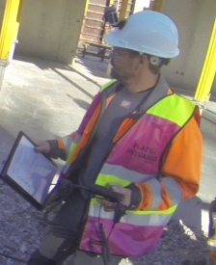Om det är du, börja med att:*

* skapa dig först en uppfattning av händelsen och vilken typ av olycka som inträffat,
* Ta sedan på dig en väst som markerar att du är ansvarig ledare, synlig för alla

Ledarväst

* Tydliggör för alla att du är ansvarig och att all information ska kommuniceras direkt med dig
* När du skapat dig en bild av händelsen så ska du förflytta dig från olycksplatsen och leda en bit ifrån, detta för att du själv ska fungera och inte hamna i stress av själva olyckan
* Om du själv inte mår bra bör annan leda arbetet, byt ledarskap med en annan och kommunicera ut vem som tagit över att leda arbetet.

Fördela personal att rädda liv

*Då du som ansvarig skapat dig en uppfattning av olyckan måste du säkerställa och se till att livräddande åtgärder blir utförda. Fördela dessa uppgifter till medarbetare som fungerar psykiskt i att hantera detta.*

* Stoppa stora pulserande blödningar
* Skapa friluftväg och prioritera andning
* Om ingen Andning finns påbörja hjärtlungräddning (30:2)
* Hämta sjukvårdsutrustning och filtar

*Om ni vid arbetsplatsen är osäkra hur vad och hur ni ska göra så be larmcentralen (112) att koppla upp er mot den ambulans som är utlarmad, där kan ni få råd via telefon vad som bör göras innan de ankommer till platsen!*

Är 112 LARMAD? Om tveksamhet LARMA IGEN!

Är du som ansvarig osäker om någon larmat ambulans eller räddningstjänst så SKA du själv ringa larmnumret 112.

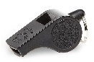Uppmärksamma hela arbetsplatsen att en olycka inträffat:

Då en olycka inträffat måste alla på arbetsplatsen bli varse detta! Detta gör du enklast genom att införa som rutin att ljudet från visselpipa eller signalhorn uppmärksammar att en olycka inträffat på arbetsplatsen.

Som rutin bör medarbetare veta att då en olycka inträffat ska man bege sig till en förutbestämd och skyltad återsamlingsplats.

Kommunikation:

Kommunikation är en förutsättning för att alla på arbetsplatsen vet vad som behöver göras och vad som blivit genomfört. Du som ansvarig ska aldrig behöva gissa dig till om fördelade arbetsuppgifter blivit utförda?

1. Återkopplande kommunikation innebär att den som sänder ett budskap till någon direkt får bekräftat att den som tagit del av budskapet har förstått samt genomfört om en uppgift blivit fördelad.

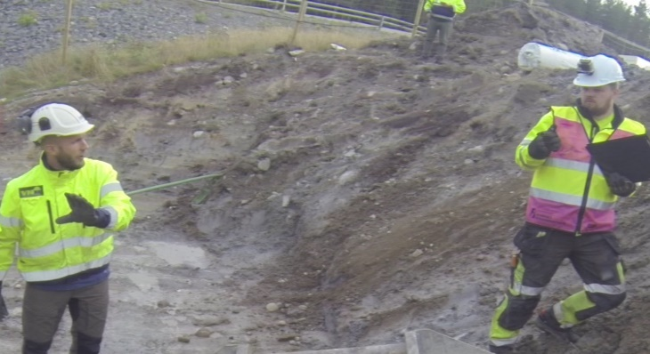

Återkopplande kommunikation

OK! Jag går och stänger grindarna.

Du får till uppgift att stänga grindarna!

1. Öppen riktad kommunikation innebär att viktig information sprids ut till olika sektorer på arbetsplatsen och säkerställer att alla är med i ”matchen” och förstår lägesbilden.

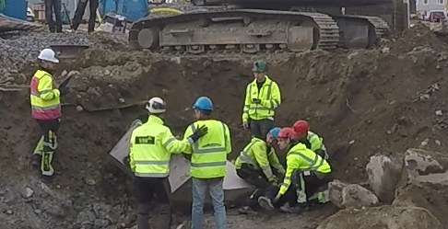

Öppen riktad kommunikation

Ambulansen är larmad!

Uppgifter och roller vid en olycka:

Vid en händelse av en allvarlig arbetsplatsolycka måste många uppgifter bli utförda helst samtidigt. För att detta ska kunna fungera krävs att arbetsplatsen har tillräckligt med personal och resurser. Om du inte har tillräckligt med personal att fördela uppgifter till måste du börja prioritera ordningen på uppgifterna som ska utföras.

Prioritet:

1. Rädda liv!
2. En återsamlingsplats för chockade eller lindrigt skadade måste finnas och en person bör ansvara för denna plats
3. Fördela vägvisare att möta upp både ambulans och räddningstjänst
4. Se till att ni har en ankomstväg som fungerar in till arbetsplatsen och även ut då ambulansen ska transportera de skadade till sjukhus
5. Om olycksplatsen inträffat vid ett område på arbetsplatsen där grindar eller stängsel måste klippas eller tas loss måste denna uppgift fördelas till en person
6. Material eller fordon som kan stå i vägen för ambulans eller räddningsfordon måste flyttas
7. Personal från företaget bör följa med den skadade till sjukhus och ansvara för kontakt och information till förtaget och anhöriga

Samverkan med Ambulans och räddningstjänst samt polis:

Då blåljusmyndigheterna anländer till olycksplatsen måste en samverkan påbörjas. Räddningstjänsten tar över räddningsledningen, oftast en person med gulhjälm på sig. Er uppgift blir att kunna avrapportera händelsen och stödja det fortsatta räddningsarbetet.

*Tänk på att det är ni som har kännedom om er arbetsplats och att denna kännedom måste förmedlas till blåljusmyndigheterna!*

Checklista för ledning och organisation vid arbetsplatsolycka

Ledningsväst

 **Är Arbetsplatsen säkrad?** 360 graders besiktning, undvik att fler skadas

 **Vid Brand! RÄDDA-LARMA-UTRYM-SLÄCK**

 **Fördelat personal att rädda liv L-ABC?** hämtat sjukvårdsutrustning och filtar

 **Är 112 LARMAD? Om tveksamhet LARMA igen!**

 **Uppmärksammat hela arbetsplatsen att en olycka har inträffat**

Adress: ____projektets GPS koordinater alt. vägadress________

mot en säker arbetsplats där verktyg och metoder i att öva och hantera ar medelstora företag (SME).

 Upprättat en återsamlingsplats för chockade-lindrigt skadade?

 Fördelat personal att möta upp **Räddningstjänst**, **Ambulans**, **Polis**?

 Skapat dig en ledningsplats, led inte nära olyckan

 Rätt ankomstväg till olycksplatsen finns och fungerar?

 Behov av att klippa, öppna grindar för att nå olycksplatsen?

 Behov av att flytta material eller maskiner som är i vägen för räddningsfordon?

 Kommunikationen fungerar, viktig information kan spridas och återkopplas?

 Samverkan med räddningstjänst har upprättats och fungerar?

 Har aktiverat företagets interna checklista-**Krisgrupp-Nödlägesplan?**

Utvecklad av ONSITUS® i samarbete med Sveriges Byggindustrier Norra Norrland

**Att öva rutiner och beredskap?**

En arbetsplatsolycka innebär en stress som påverkar inte bara den enskilde utan även gruppen. Stressen kan om den inte hanteras rätt leda till att felaktiga beslut fattas och kan då förvärra en händelse. Stressen i sig visar sig göra oss mer benägna att ta större risker.

Då vi övar våra arbetsplatser är inte realismen det viktigaste utan snarare att vi lyckas återskapa den stress som vi förväntas hantera då en olycka inträffar.

Förstahjälpen, beslutsfattning, roller, uppgifter samt kommunikation måste fungera under stress och går att öva på arbetsplatsen.

En övning måste utgå från någon form av lärandemål att tillsammans med arbetsgruppen kunna diskutera efter en övning.

Om företaget har grundläggande kunskaper i förstahjälpen, beslutsfattning, roller, uppgifter samt kommunikation går detta att med enkla medel öva kring internt på arbetsplatsen.

VIKTIGT att förstå är att övningen i sig om dessa grundläggande kunskaper inte finns(Livräddning-Taktik-beslutsfattning-kommunikation) kan leda till att felaktiga beteenden övas och om en riktig olycka inträffar riskerar att kunna leda till att fel beslut fattas och konsekvensen kan då förvärras i en olycka.

Genom att utgå från checklistan och dess innehåll kan arbetsplatsen skapa ett scenario att öva kring och lärandemålet är då gemensam förståelse för checklistans innehåll samt hur den används.

**Vad och hur övar vi?-Ett erfarenhetsbaserat lärande!**

Här kommer ett förslag på hur du och din arbetsplats kan öva genom att utgå från den checklista som beskrivits i denna folder.

Skapa först ett scenario:

*Välj ut ett riskmoment vid din arbetsplats, kan t.ex. vara trafikerad miljö, eller fall från hög höjd.*

* En medarbetare får vara den skadade, ligga på marken och snarkar. Du tydliggör även att den skadade blöder från huvudet eller ett ben eller arm. Kan vara så att den skadade blivit påbackad av ett fordon?

Vid en arbetspalsträff:

1. Innan övningen går du igenom checklistan för dina medarbetare och berätta hur den ska användas vid en olycka vid er arbetsplats.
2. Berätta hur kommunikationen ska fungera (se folder) samt beslutsfattning och vilka roller-uppgifter som ska lösas under övningen.
3. Kör igång scenariot under 10-15 minuter.
4. Avbryt sedan övningen och utvärdera tillsammans i grupper vad som fungerade i checklistan och vad ni behöver göra annorlunda vid en riktig olycka?
5. Avsluta med att summera vad ni kommit fram till för samtliga medarbetare.

*Vid denna övningsform ska ni fundera hur ni kommunicerar och vilka alternativ som finns t.ex. tillgång till radioapparater, eller använda budbärare i er kommunikation mellan varandra.*

**Övningen tar 45 minuter att genomföra.**

De underlag vilka vi beskriver i foldern har tagits fram genom analys av intervjuer-samtal, litteratur, genomgång av tillbud, fallstudier, observationer av genomförda testövningar, arbetsmöten med SME-företagen. Underlag för foldern utgår även från arbetsmiljöverkets kunskapssammanställning 2015:7 (Riskperception och Interventionsmetoder).

Utöver det har referensgruppsmöten hållits där slutsatser och underlag granskats.

Projektet leddes av Onsitus. Projektgruppen representerades av tre deltagande SME-företag, OF-Bygg, Contractor, VNB-Byggproduktion samt Sveriges Byggindustrier, Region Norra Norrland.

Förslag att använda en väst för platsansvarig-ledare har tagits fram av företag i branschen och finns att beställa via Byggförlaget.se.

Projektgruppen har tagit del av råd och stöd och rekommendationer från referensgrupp bestående av följande personer: Martin Forsgren (Arbetsmiljöverket), Lotta Berge (SEKO), Anders Morin (Byggnads), Karin Wiberg-Stålbröst (VVS-Företagarna), Magnus Fjellström (Umeå Universitet), Eric Wahren, (Castor Human Factor Consulting AB), Marcus Thörnkranz (Akademiska Hus).

.  

Projektledare har varit Hans Hedberg (Onsitus).